**手术室改造清单**

1、手术室设备机房机组与主管道连接部分，水路支管全部更换阀门品牌（埃美柯）电动执行器品牌（霍尼韦尔铜阀门）。

2、加湿器采用电热式加湿器品牌。北京思探得或同类产品。全部更换13台。

3、空调机组温湿度探头使用霍尼韦尔或同类产品（15个）。

4、空调控制柜更换控制系统使用西门子PLC控制柜电器部分采样施耐德。手术室控制屏采用27寸电阻触摸屏。6个普通触摸屏。

5、手术室和ICU合计13台空调机组。2台新风机组。计15台机组。

6、手术室11个手术间11个显示屏，走廊4个ICU2个计17个。

7、新风机2台更换天加或同类品牌。风量14160CMH.5850CMH增加风冷氟机。双管路水系统加氟系统除湿，能使过度季节手术室新风送风温度控制在15—18之间。

8、工程量统计报价以现场讲解说明为准。

9、拆除施工垃圾清运工程量评估最终以审计为准。

10、应手术室要求手术室灯要全部改为LED吸顶平板灯（每个房间14盏灯）。手术室墙面从新修补喷漆。手术间回风口更换（50个）。

|  |  |  |  |  |
| --- | --- | --- | --- | --- |
| 序号 | 材料名称 | 品牌 | 数量 | 备注 |
| 1 | 净化新风机组 | 天加、博凌绿风、韦氏 | 2台 | 参数如下表 |
| 2 | 风管电加热PTC | 勇安、东方、靖恺电子 | 15台 | 参数如下表 |
| 3 | 电热式加湿器 | 思探得、诺德曼、湿王 | 13台 | 参数如下表 |
| 4 | 中央控制系统 | 赛科、越钥、雅控 | 1套 |  |
| 5 | 定风量阀 | 妥思、菲尼克斯、帕士卡 | 13套 |  |
| 6 | 控制柜电器 | 施耐德 | 15套 |  |
| 7 | PLC控制模块 | 西门子 | 15套 |  |
| 8 | 控制柜变频器 | ABB中文版 | 15个 |  |
| 9 | 27寸手术室触摸屏 | 赛科 | 11个 |  |
| 10 | 压力传感器 | 西门子 | 15个 |  |
| 11 | 温湿度传感器 | Honeywell | 15个 |  |
| 12 | 风阀执行器 | 西门子 | 15套 |  |
| 13 | 水阀三通执行器 | 霍尼韦尔 | 15套 |  |
| 14 | 空调水管（镀锌国标） | 天津有发 | 一批 |  |
| 15 | 空调外机冷媒管道 | 宏泰 | 2套 |  |
| 16 | 水管阀门 | 埃美柯 | 92个 |  |
| 17 | 电线电缆 | 远东 |  |  |
| 18 | 辅房及ICU面板控制面板 | MCGS 7寸屏 | 6个 |  |
| 19 | 压力表 | 上海仪川 | 30个 |  |
| 20 | 温度表 | 上海傲龙 | 30个 |  |
| 21 | 管道保温棉 | 华美 |  |  |
| 22 | 施工辅材 |  | 一批 |  |
| 1 | 手术室照明灯具297*1197* | 飞利浦 | 11间加走廊辅房 |  |
| 2 | 涂料 | 立邦 | 11间 |  |
| 3 | 回风口百叶 | 定制 | 11间 | 50个 |

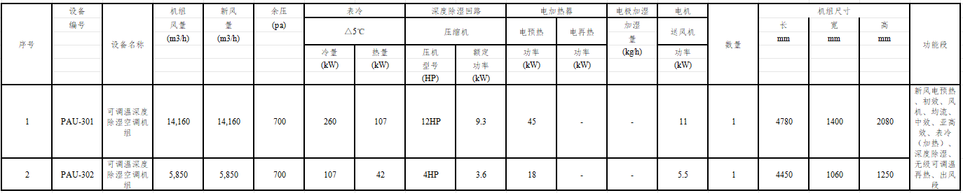

|  |  |  |  |  |
| --- | --- | --- | --- | --- |
| 序号 | 设备名称 | 规格参数 | 单位 | 数量 |
| 1 | PTC电加热器 | 3KW | 台 | 2 |
| 2 | PTC电加热器 | 6 KW | 台 | 1 |
| 3 | PTC电加热器 | 9 KW | 台 | 1 |
| 4 | PTC电加热器 | 15 KW | 台 | 4 |
| 5 | PTC电加热器 | 18 KW | 台 | 2 |
| 6 | PTC电加热器 | 22.5 KW | 台 | 2 |
| 7 | PTC电加热器 | 27 KW | 台 | 1 |
| 8 | PTC电加热器 | 36 KW | 台 | 1 |
| 9 | PTC电加热器 | 45 KW | 台 | 1 |

|  |  |  |  |  |
| --- | --- | --- | --- | --- |
| 序号 | 设备名称 | 规格参数 | 单位 | 数量 |
| 1 | 电热加湿器 | 8Kg/h | 台 | 3 |
| 2 | 电热加湿器 | 15Kg/h | 台 | 8 |
| 3 | 电热加湿器 | 32Kg/h | 台 | 1 |
| 4 | 电热加湿器 | 25Kg/h | 台 | 1 |